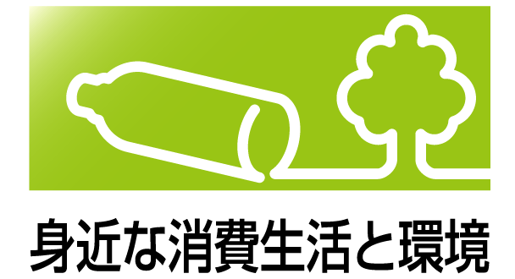
地球にやさしい生活を実践しよう！
年 組 番 氏名：
３７０４
エコバックをつかってCO₂を削減！

1997年、地球温暖化を防止して、限りある資源を有効に活用するために、京都議定書が採択されました。日本は2008年～2012年の間に温室効果ガス（ＣＯ₂）の排出量を1990年より６％削減することを約束しました。
この約束を果たすためには、地球市民の一人であることの自覚を持って、できることを自らすすんで実践することが大切です。

授業で作ったエコバッグを使って、家庭の買い物などのお手伝いをします。支払いの時に、持ち帰り用のレジ袋を断りエコバッグに入れて帰ると、環境に対してどのような貢献ができるのでしょうか。
- レジ袋を断ると、ＣＯ_{２}の削減量はどのくらい？
レジ袋は、ポリオレフィンフィルムという石油を原料とするプラスチックから作られます。そのレジ袋１枚を、作るところから捨てるまでの間に、一体どれくらいのＣＯ_{２}を排出するのでしょうか。
- レジ袋約１００枚分（=1kg）で考えると（（社）プラスチック処理促進協会のホームページより）
１．原料のポリオレフィンフィルム1㎏を製造する時のCO₂排出量 1.231㎏
２．ポリオレフィンフィルム1㎏でレジ袋を製造する時のCO₂排出量 0.281㎏
３．製造したレジ袋を、すべて捨てた（焼却廃棄）時のCO₂排出量 3.143㎏
- １＋２＋３の合計が4.655㎏となり、1枚（=10g）あたり約47gのCO₂を排出すると考えられます。
★ さて、あなたの場合は？空らんをうめて式を完成しましょう。
レジ袋を何枚節約できましたか？
ＣＯ２削減量

枚 × ４７ｇ （ ＋ ５５ｇ ）＝ ｇの削減
★ ＥＣＯＰＥＴタイプの場合のＣＯ２加算削減量
※この数値はＥＣＯＰＥＴタイプのみ加算しましょう。
ペットボトルをリサイクルした布を利用することで、より多くのＣＯ_{２}が削減できます。

１枚あたりの排出量

※エコバッグも製造と廃棄時にＣＯ_{２}を排出します。その量は一般的にレジ袋1枚よりエコバッグ1枚の方が多くなります。エコバッグでＣＯ_{２}を減らすには、エコバッグを大事に長い間使うことが必要です。
★ レジ袋の無駄づかいを減らすことで、地球環境にやさしくできるようになり、多くのメリットが生じます。適当な言葉を下の語句から選び、空欄をうめて文章を完成させてみましょう。
レジ袋の無駄づかいを減らすことは、地球温暖化の原因となる（ ）の削減につながります。その他にもゴミの減量はもちろん、レジ袋の原料である（ ）のムダづかい防止（他のものに利用できる）や、使い終わったレジ袋の廃棄や（ ）にかかる費用やエネルギーが節約できるなど、資源と（ ）の有効利用につながります。
（語句： エネルギー ・ ＣＯ_{２} ・ 石油 ・ リサイクル ）

★ 実践しよう！ 生活の中でのＣＯ_{２}削減！
レジ袋を節約する以外にもＣＯ_{２}の排出を削減するために、生活の中で実践できる方法があります。実践していたら □ にチェック（レ）を入れてみましょう。
１．水道の使い方で減らす
- お風呂の残り湯を有効利用する。
- 洗濯にお風呂の残り湯を50ℓ使えば水道水のＣＯ₂排出量18ｇを削減できます。
２．電気の使い方で減らす
- テレビを見ない時は主電源を切る。
- テレビを主電源で切れば待機電力(約0.4ｗ)24時間につきＣＯ₂排出量3.7ｇを削減できます。
（参考資料：全国地球温暖化防止活動推進センターのホームページより）
３．フードマイレージを減らす
- 海外から輸入される食料品の代わりに、地元で生産されたものを選んで食べることで、 食料品の輸送にかかるＣＯ_{２}を減らせます。
- フードマイレージとは食べ物が運ばれてきた距離のことで、「相手国別の食糧輸入量」に「輸送距離」を乗じた数値です。

★他に実践していることを書いてあれば下に書いてみましょう。

★ 生活の中で起こせるアクションの窓口
- チーム・マイナス６％の「目指せ！１人、1日、１kgのＣＯ_{２}削減」にチャレンジする。
https://www.team-6.jp/try-1kg/
- 「家庭でできる取り組み10項目」を始める。(全国地球温暖化防止活動推進センターJCCCA)
https://www.jccca.org/

